团体标准《参香型六堡茶加工技术规程》（征求意见稿）编制说明

一、项目来源

根据《广西茶业协会关于下达2024年第一批团体标准制修订项目计划的通知》（桂茶协字[2024]第02号）文件精神，由苍梧县六堡茶产业发展中心提出，苍梧县六堡茶产业发展有限公司、苍梧县六堡茶产业发展中心、广西绿异茶树良种研究院、梧州市食品药品检验所、苍梧县沁怡六堡茶业专业合作社、广西梧州六堡茶股份有限公司等单位共同起草的团体标准《参香型六堡茶加工技术规程》。

二、项目背景及目的意义

2020年，《广西壮族自治区人民政府办公厅关于促进广西茶产业高质量发展的若干意见》提出要提高茶叶加工水平，加快构建标准体系，完善六堡茶生产技术标准：“完善六堡茶生产加工、质量标准，明确生产销售六堡茶的要求和条件。支持使用现代工艺标准的六堡茶生产经营主体扩大产能及提高产品品质，鼓励使用传统工艺标准的六堡茶生产经营主体发展生产”。

2022年1月，广西壮族自治区农业农村厅关于印发《加快推进广西六堡茶及特色优势茶产业高质量发展实施方案的通知》(桂农厅发〔2022〕13号)提出：“力争到2025年，全区茶园面积发展到300万亩左右，其中适制六堡茶茶园面积140万亩；一产产值200亿元，二产产值300亿元（其中，规上企业产值100亿元），三产产值500亿元，综合产值突破1000亿元，提出实施标准体系和质量安全提升工程等措施，加强从茶园到茶杯的全产业链标准体系建设，形成国家标准、地方标准和行业标准以及团体标准全覆盖的茶业标准体系。

六堡茶属于黑茶，以其独特的制作工艺入选国家级非物质文化遗产名录，从采摘到产品包装完成需经过严谨的制作流程，主要流程包括采摘、初制、复制、精制、晾置陈化以及包装。首先，六堡茶采摘为茶农手工完成 ，标准为成熟新梢的一芽二三叶或一芽三四叶。其次，六堡茶初制从鲜叶→杀青→初揉→堆闷→复揉→干燥 ，杀青锅温为160℃，先闷炒后扬炒，嫩叶多扬炒，老叶多闷炒，以叶质柔软，茶梗不断，叶色转为暗绿色为标准。然后进行初揉成条索，初揉结束后进行堆闷，待温度降至30℃时复揉，紧成条索后进行干燥，使茶叶含水量低于15%，制成毛茶。复制过程从毛茶→筛选→摘梗→堆码→发酵→烘干→蒸熟，将毛茶通过筛分揉捻整形，摘梗，按照品质和等级进行分拣，之后将揉好的茶坯进行堆码发酵，这是六堡茶色、香、味的关键工序。精制过程先进行冷发酵，增加初茶含水量到达12%，补充初制发酵不足，渥堆适度茶叶经蒸汽蒸软，堆码20～30天，由于茶多酚的非酶氧化作用，茶黄素、茶红素等有色物质不断增多，使其色、香、味更浓，达到六堡茶独特的品质风格。最后，将茶叶放置在相对湿度在75%～90%、温度在23℃～ 28℃的环境中陈化，陈化时间不少于180天，以达到六堡茶红、浓、醇、陈的品质特点。

当下，茶品牌种类繁多，同质化严重，受众单一，影响六堡茶的大规模推广，通过六堡茶的研究与开发，增加六堡茶品类，对提高效益，茶农增收，促进经济发展具有极大的作用同时，通过六堡茶加工工艺的创新研究，丰富我国茶叶加工理论，为我国茶类研究发展提供示范和科学依据。

1.与传统六堡茶制备工艺相比，在杀青前增加抖青、渥堆、摊放等操作，去除青草气，使茶叶产生花香。

2.干燥过程只进行毛火干燥、未进行足火操作，保持茶叶嫩香气味，保持香气。

3.增加潮水操作，将拼配毛茶按含水量20％～25％进行加水翻拌均匀，然后再进行汽蒸，可使得，茶叶产生板栗香气。

4.经处理后的茶叶经过8-10月陈化后，经审评，茶叶可产生人参香气；在陈化过程，项目负责人首次增加轮置操作，即陈化期间达到半年时将陈化产品的位置上下换置一次，保证陈化环境及时清理腐烂茶叶，保证茶叶质量。

通过制定团体标准《参香型六堡茶加工技术规程》，以标准为抓手，统一规范参香型六堡茶加工过程等内容，用标准化和规范化更好的确保参香型六堡茶产品质量，对持续提升广西六堡茶的加工质量安全，打造广西六堡茶区域品牌，推动广西六堡茶产业高质量发展，助力乡村振兴具有重要意义。

三、标准编制过程

**（一）成立标准编制工作组**

团体标准《参香型六堡茶加工技术规程》项目任务下达后，由苍梧县六堡茶产业发展中心组织成立了标准编制工作组，制定了标准编写方案，明确任务职责，确定工作技术路线，开展标准研制工作，具体标准编制工作由苍梧县六堡茶产业发展有限公司、苍梧县六堡茶产业发展中心、广西绿异茶树良种研究院、梧州市食品药品检验所、苍梧县沁怡六堡茶业专业合作社、广西梧州六堡茶股份有限公司等单位相关人员配合。

**（二）收集整理文献资料**

标准编制工作组收集了与国内参香型六堡茶加工相关文献资料。主要有：

GB 14881《食品安全国家标准 食品生产通用卫生规范》

GB/T 23776《茶叶感官审评方法》

GB/T 32719.1-2016《黑茶 第1部分：基本要求》

GB/T 32719.4-2016《黑茶 第4部分：六堡茶》

DBS45/ 057-2018《食品安全地方标准 六堡茶（传统工艺）》

DB45/T 203-2022《绿色食品 茶叶生产技术规程》

DB45/T 479-2014《六堡茶加工技术规程》

DB45/T 1291-2016《六堡茶加工与感官审评术语》

DB45/T 1648-2017《六堡茶包装标识与运输贮存技术规范》

DB45/T 2071-2019《六堡茶初制场地环境条件》

DB45/T 2073-2019《六堡茶仓储基本要求》

DB45/T 2436-2022《六堡茶感官审评方法》

DB45/T 2439-2022《出口六堡茶加工规范》

T/GXAS 116-2020《广西优质六堡茶》

T/GXAS 310-2022《地理标志农产品 广西六堡茶加工技术规程》

**（三）研讨确定标准主体内容**

标准编制工作组在对收集的资料进行整理研究之后，召开了标准编制会议，对标准的整体框架结构进行了研究，并对标准的关键性内容进行了初步探讨。经过研究，标准的主体内容确定为术语和定义、加工过程卫生要求、设备及工具要求、原料要求、加工用水、加工工艺、包装与贮存。

**（四）调研、形成文本草案、征求意见稿**

2020年1月～2023年12月，标准起草工作小组进行了广泛实地调研工作，查阅了大量的国内外文献资料，对参香型六堡茶加工制作方法进行系统总结。经编制组反复讨论，形成了标准的基本构架，对主要内容进行了讨论并对项目的工作进行了部署和安排。

2024年01月，在前期工作的基础之上，通过理清逻辑脉络，整合已有的参考资料中有关黑茶加工、六堡茶加工、六堡茶评审等方面的资料，并结合区内产地环境、常规工艺、口味要求、品质要求的基础上，按照简化、统一等原则编制完成团体标准《参香型六堡茶加工技术规程》（草案）。

2024年02月-03月，深入六堡茶及毛茶加工企业及科研院所，针对加工工艺对六堡茶香型形成的研究，对现有六堡茶加工工艺进行改进并进行质量把控，保证了参香型六堡茶的品质。标准编制工作组多次召开会议，对标准草案进行了反复修改和研究讨论，最终形成了团体标准《参香型六堡茶加工技术规程》（征求意见稿）和（征求意见稿）编制说明。

四、标准制定原则

**（一）实用性原则**

本标准是在充分收集相关资料和文献，分析区内参香型六堡茶加工、销售的综合评价现状，在现有国家、行业标准、地方标准相关参香型六堡茶质量要求的基础上，结合多年经验而总结起草的。符合当前广西六堡茶发展的要求，有利于行业的长远发展，具有较强的实用性和可操作性。

**（二）协调性原则**

本标准编写过程中注意了参香型六堡茶加工技术要求与相关法律法规的协调问题，在内容上与现行法律法规、标准协调一致。

**（三）规范性原则**

本标准严格按照GB/T 1.1—2020《标准化工作导则 第1部分：标准的结构和编写》的要求和规定编写相关内容，保证标准的编写质量。

**（四）前瞻性原则**

本标准兼顾当前六堡茶产品质量的同时，还考虑到推动广西特色产品向品牌化、品质化、规模化发展的趋势和需求，在标准中体现了个别特色性、前瞻性和先进性条款，作为对优质参香型六堡茶质量的指导。

五、标准主要章节内容及确定依据

团体标准《参香型六堡茶加工技术规程》主要内容包括术语和定义、加工过程卫生要求、设备及工具要求、原料要求、加工用水、加工操作、档案记录。

1. **术语和定义**

参考GB/T 40633《茶叶加工术语》

参香型六堡茶：经特殊工艺加工，经感官评审，判定具有人参香味的六堡茶产品。

1. **加工过程卫生要求**

加工场地环境应符合DB45/T 2071-2019《六堡茶初制场地环境条件》的相关规定，加工过程卫生应符合GB 14881《食品安全国家标准 食品生产通用卫生规范》的相关规定。

1. **设备工具、加工用水要求**

1、优质参香型六堡茶初制加工设备：摊青机、抖青机、杀青机、揉捻机、解块机、烘干机。精制加工设备包括但不限于：筛分机、风选机、色选机、蒸制机、压制机、包装机等。加工设备应符合NY/T 5019的规定，与食品接触的设备与工具应符合GB 14881及国家相关规定的要求。

2、加工用水应符合GB 5749的规定。

1. **原料要求**
2. **品种**

六堡茶原种及引进的优良品种。

1. **鲜叶要求**

（1）芽叶应新鲜、完整，无红变叶、腐败变质叶及杂物等。

（2）依据鲜叶嫩度分两级，具体要求如下：

1）特级，一芽一叶至一芽二叶初展的比例占90％以上，芽叶匀整；

2）一级，一芽二叶至一芽三叶及同等嫩度的对夹叶的占比90％以上，芽叶匀整。

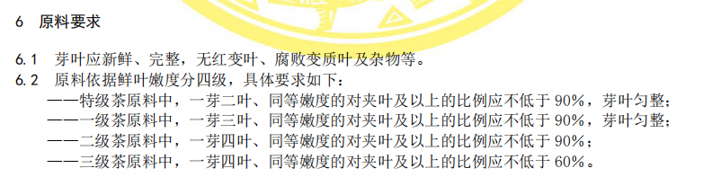

**T/GXAS 310-2022《地理标志农产品 广西六堡茶加工技术规程》**

1. **加工操作**
2. **工艺流程**

选用优质的六堡茶原料，通过改变六堡茶加工工艺，制得具有浓郁的人参香气的六堡茶品类，茶汤的口感更加丰富，具有六堡茶醇厚口感的同时也有人参的滋补口感。加工工艺分为初制加工与精制加工两种。

1.与传统六堡茶制备工艺（T/GXAS 310-2022《地理标志农产品 广西六堡茶加工技术规程》）相比，在杀青前增加抖青、渥堆、摊放等操作，去除青草气，使茶叶产生花香。

2.干燥过程只进行毛火干燥、未进行足火操作，保持茶叶嫩香气味，保持香气。

3.增加潮水操作，将拼配毛茶按含水量20％～25％进行加水翻拌均匀，然后再进行汽蒸，可使得，茶叶产生板栗香气。

4.经处理后的茶叶经过8-10月陈化后，经审评，茶叶可产生人参香气；在陈化过程，项目负责人首次增加轮置操作，即陈化期间达到半年时将陈化产品的位置上下换置一次，保证陈化环境及时清理腐烂茶叶，保证茶叶质量。

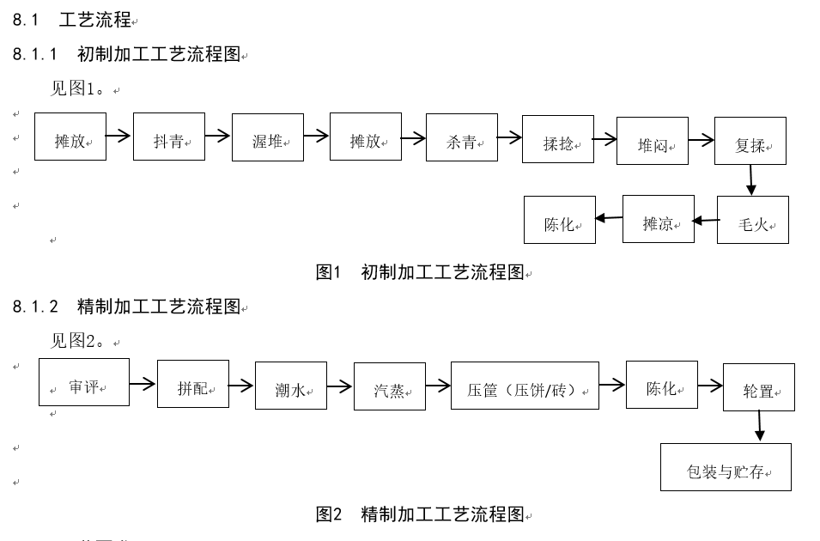

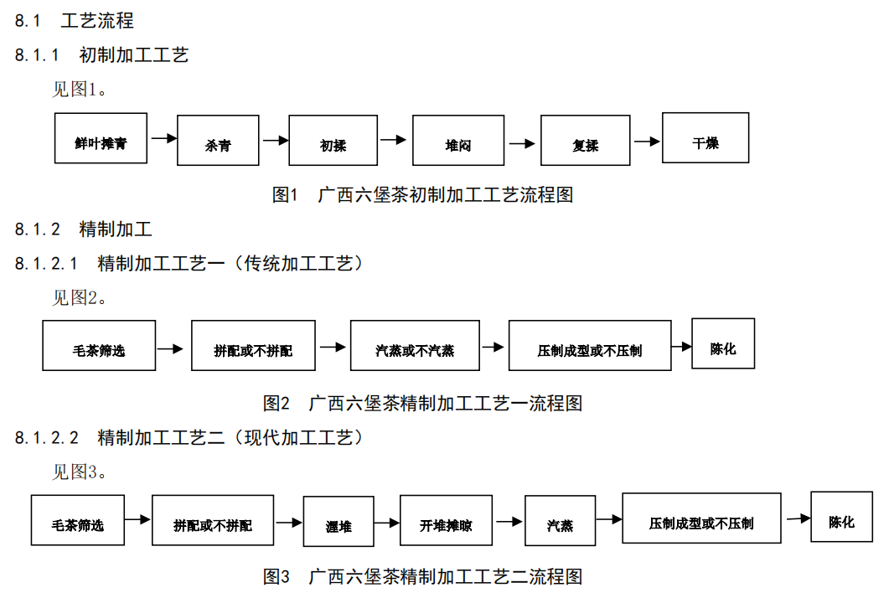

1. **工艺要求**

**（1）初制加工**

1）摊青

鲜叶摊放于萎凋槽，萎凋厚度2 cm～3 cm，鼓风吹50 min～60 min。

摊青是将采摘下来的茶叶放置在通风良好的地方，让茶叶自然散开，使其叶片得以展开。这个过程有助于茶叶中的细胞液在叶片间均匀分布，促进发酵的进行。茶叶摊青后，叶片会变软，更容易进行后续的揉捻等加工步骤。

2）抖青、渥堆、摊放

收拢鲜叶成堆时轻抖青2～3次，然后渥堆，堆高60 cm～70 cm，时长60 min～90 min，叶温达35 ℃～37 ℃并散发出较浓的青草气时再次进行轻抖青，再摊放50 min～60 min。

与传统六堡茶制备工艺相比，在杀青前增加抖青、渥堆、摊放等操作，去除青草气，使茶叶产生花香。

抖青是在摊青之后，利用人工或机械手段轻轻抖动茶叶，使其叶片间的水分挥发更加均匀。这个过程有助于减少茶叶中的水分含量，加速茶叶的发酵，同时也有利于保持茶叶的形状完整，防止叶片过度损伤或变形。

3）杀青

将萎凋鲜叶进行杀青，杀青应均匀，锅温控制在230 ℃～280 ℃。以嫩茎折不断，粗茎能折断，芽叶色泽呈嫩绿色为宜。

茶叶通过高温处理来破坏茶叶中的酶活性，阻止茶叶的发酵过程。热杀青后的茶叶呈现出明亮的绿色或黄绿色。

4）揉捻

揉捻对茶叶外形的塑造及内质的形成至关重要。萎凋叶经过揉捻后，改变叶子的物理状态，卷成条索，外形紧结美观；揉捻使叶组织和细胞破损，膜性增强，茶汁外溢，使多酚氧化酶与内含成分和氧气充分混合反应，以及一系列物质变化，为形成红条茶的品质奠定基础。

杀青后立即趁热揉捻，按照空揉、加压、松压程序进行揉捻，揉捻以茶条较紧结、茶汁显露粘手，细胞破碎率60％～65％为宜，然后下机进行堆闷。

5）堆闷

将揉捻叶解块后堆闷15 h～25 h，其中春季堆闷20 h～25 h，夏季堆闷15 h～20 h；堆闷高度60 cm～70 cm，上面覆盖一层湿纱布，夏季堆闷8 h～10 h时翻堆一次。

6）毛火

干燥过程只进行毛火干燥、未进行足火操作，保持茶叶嫩香气味，保持香气。

7）摊凉

应将茶叶均匀摊开，叶温降至室温。

8）陈化

摊凉后茶叶渥堆、陈放20 d～30 d，待精制。

1. **精制加工**

1）毛茶感官审评

将不同品种、不同批次、不同级别的毛茶进行感官审评，审评方法按GB/T 23776、DB45/T 2436的规定执行，审评出特级毛茶和一级毛茶，分类进行精加工。

2）拼配

特级毛茶、一级毛茶分别进行拼配。其目的是通过混合不同产地、品种或加工工艺的毛茶，以达到调整茶叶口味、香气和外观的目的。

3）潮水

拼配毛茶按含水量20％～25％进行加水翻拌均匀。加水翻拌均匀的目的是使得不同的毛茶混合均匀，并且使得水分充分渗透到茶叶中，以便进行后续的工艺处理。加水翻拌的过程中需要控制好水量和时间，以免茶叶吸水过多或过少，影响后续加工步骤的进行。

4）汽蒸、压制

汽蒸器具应保持清洁，蒸前应测量每批预制茶（渥堆适度茶）含水量并计算确定称茶量。将茶叶经蒸汽蒸软2min～3min，形成散茶。目的是杀死低温的细菌、杂菌，保证六堡茶的香气纯净，使茶坯在水热作用下，进行发酵，使部分多酚类化合物非酶性氧化，使茶叶色泽红褐，汤色橙红，口感更醇和。根据市场需求趁热将散茶压成篓、砖、饼、沱等形状。

5）陈化、置换

将茶叶置于清洁、阴凉、通风、无异杂味的环境内晾置，待茶叶温度降至室温，茶叶含水量降至18％以下，移至清洁、无异杂味、相对湿度在65％～85％、温度在25 ℃～30 ℃的环境中陈化。陈化时间不少于1年。陈化是重要的后期储存过程，“相对湿度在65％～85％、温度在25℃～30℃”，总结参香型六堡茶生产经验做得该制备条件，考虑到适宜六堡茶中独特和纯化的微生物群（有益菌类）的生长繁殖，促进茶叶内含物质的转化，使六堡茶香气纯正、口感醇正，具有独特的人参香味。

陈化期间达到半年时将陈化产品的位置上下换置一次。保证陈化环境及时清理腐烂茶叶，保证茶叶质量。

6）贮存

1、精制后的各级成品茶应及时包装入库，分级堆放。产品包装应符合GH/T 1070的要求。

2、毛茶、半成品茶、成品茶应分别存放，茶叶在储存时也要放置在通风、干燥的环境中，避免受潮、受异味影响产品质量，应及时放置在阴凉干燥的专用仓库，并按照GB/T 30375、DB45/T 2073的规定执行。

六、国内外同类标准制修订情况及与法律法规、强制性标准关系

经查阅，与优质参香型六堡茶有关的国家标准、行业标准、地方标准、团体标准有GB/T 32719.1-2016《黑茶 第1部分：基本要求》、GB/T 32719.4-2016《黑茶 第4部分：六堡茶》、DBS45/ 057-2018《食品安全地方标准 六堡茶（传统工艺）》、T/GXAS 116-2020《广西优质六堡茶》以上为黑茶/六堡茶产品标准，并未涉及参香型六堡茶加工及审评要求；DB45/T 2439-2022《出口六堡茶加工规范》针对出口六堡茶加工进行环节控制，并未对加工过程提出具体要求；DB45/T 479-2014《六堡茶加工技术规程》、T/GXAS 310-2022《地理标志农产品 广西六堡茶加工技术规程》，与以上传统工艺相比，本标准在杀青前增加抖青、渥堆、摊放等操作，去除青草气，使茶叶产生花香，精制工艺加工参数也进行调整，旨在获得具有浓郁的人参香气的六堡茶品类。DB45/T 2071-2019《六堡茶初制场地环境条件》、DB45/T 2073-2019《六堡茶仓储基本要求》，本标准参考六堡茶加工环境及仓储要求。

综上所述，以上标准均无法满足优质参香型六堡茶原料、加工操作的要求，均无法满足优质参香型六堡茶生产工作。

本标准的内容与现行的法律、法规及强制性标准无冲突，标准的编写符合GB/T 1.1-2020的要求。

七、重大分歧意见与处理经过和依据

本标准研制过程中无重大分歧意见。

八、自我承诺

本标准内容与各项指标不低于国家强制性标准、推荐性国家标准和行业标准。

团体标准《参香型六堡茶加工技术规程》

标准编制工作组

2024年03月10日